Le passé composé : synthèse
Temps de la conjugaison composé :
- D’un …………………………….. : ……………… ou …………………… ;
- D’ un ……………………………………………….
Formation :
- Je choisis l’auxiliaire (16 verbes utilisent l’auxiliaire être + tous les verbes pronominaux)

- La montagne de l’auxiliaire être :
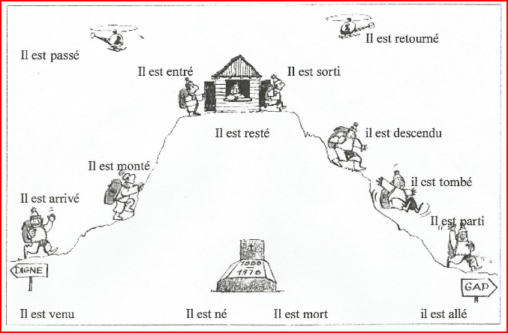
- Les verbes pronominaux : se laver, se rencontrer, s’aimer, etc.

- Je forme le participe passé

Le participe passé
- L’accord :
- Avec l’auxiliaire être : accord avec le sujet.
- Marie est venue me voir.
- Avec l’auxiliaire avoir : souvent invariable mais, si le complément direct du verbe (CDV) est devant on l’accorde.
- J’ai regardé une série à la télévision. (pas d’accord)
- La série que j’ai regardée était très intéressante. (accord car le complément direct du verbe « la série » est devant)
- Tu rencontreras parfois un participe passé tout « seul »… c’est un adjectif car tu peux le remplacer par un autre adjectif.
- Elle est épuisée. (Ou : elle est jolie)
- Epuisée, elle préfère dormir. (Ou : gentille, elle préfère dormir)

- Petit « truc » :
Je m’arrête après le participe passé et je pose la question :
- Est-ce que je sais QUI/CE QUI EST + le participe passé ?

- Si je réponds NON : le participe passé ne s’accorde pas.
- Si je réponds OUI : le participe passé s’accorde en genre (fém./masc.) et en nombre (sg./pl.) avec le nom ou le pronom auquel il se rapporte.

Exemples :
- J’ai mangé…… une pomme avec appétit.
- ……………………………………………………………………………………….
- Réponse : oui (j’accorde) – non (je n’accorde pas)

- J’ai lu…… cette nouvelle.
- ……………………………………………………………………………………….
- Réponse : oui (j’accorde) – non (je n’accorde pas)

- La nouvelle que j’ai lu…… était dans le journal.
- ……………………………………………………………………………………….
- Réponse : oui (j’accorde) – non (je n’accorde pas)

- C’est la nouvelle que j’ai lu…… .
- ……………………………………………………………………………………….
- Réponse : oui (j’accorde) – non (je n’accorde pas)

- J’ai lu…… des bandes dessinées.
- ……………………………………………………………………………………….
- Réponse : oui (j’accorde) – non (je n’accorde pas)

- Les bandes dessinées que j’ai lu…… t’appartiennent.
- ……………………………………………………………………………………….
- Réponse : oui (j’accorde) – non (je n’accorde pas)

